**T.C**

**DEMİRKÖY KAYMAKAMLIĞI**

**İĞNEADA ZÜBEYDE HANIM ANAOKULU MÜDÜRLÜĞÜ**

**2024-2028 STRATEJİK PLANI**



## OKUL MÜDÜRÜ SUNUŞU

Günümüzde toplumsal, kültürel, siyasal ve ekonomik bakımdan değişim yaşanmaktadır. Değişimin sürekli ve hızlı olması, her alanda değişiklikleri gereklikılmaktadır.Değişimin dünyayı ve insanlığı zorladığı günümüzde, değişim sürecinin yönetiminde en önemli araçlardan biri eğitimdir. Dünya ülkeleri, bilginin hızla tüketimine çözüm olarak eğitim sistemine yeni arayışlar içine girmişlerdir. Teknoloji ve sosyal alandaki değişimler, eğitimden ve dolayısıyla “okuldan” beklenenleri değiştirmektedir. Bu da eğitim sistemimizin hızla kendini yenilemesi gerektiğini bir gerçeklik olarak karşımıza çıkarmaktadır. Dolayısıyla eğitimde yeni dünyayı tanımlayacak, onun istek ve beklentilerini karşılayacak günümüzde en önemli araçlardan biri de “Stratejik Planlama”dır. Hızlı teknolojik değişimler, yeni eğitim yaklaşımları, öğrenci ve veli istek ve beklentilerinin değişmesi ve diğer faktörler okulları stratejik düşünmek zorunda bırakmıştır. Kurumların yönetim birimleri tarafından geleceğe yönelik olarak stratejik plan yapılmaktadır. Okullardaki stratejik planlar ise okulun yol haritalarını oluşturur.

Okul misyonunun, vizyonunun, değerlerinin, bunlara bağlı olarak da stratejik amaçlarının ve hedeflerinin belirleme sürecine okul toplumunu oluşturan birey ve gurupların katılımı çok önemlidir. Stratejik planlama sürecine çalışanların katılımının en önemli aşaması, okulun hedef ve stratejilerinin okul organizasyonuna yayılım aşamasıdır. Kurumun paylaşılan vizyonu doğrultusunda stratejilerin geliştirilmesi gerekmektedir. Tüm bunlardan hareketle oluşturduğumuz stratejik plan, gelişim hedeflerimize ulaşmak için izlenecek yönleri ortaya koyarak kurumumuzun gelişmesine katkı sağlamaktadır.

Özetle diyebiliriz ki; bir ülkenin geleceği o ülke insanlarının göreceği eğitime bağlıdır. Eğitimde kaliteden yola çıkarak hazırlanmış olan Stratejik Plan çalışmalarının olumlu sonuçlar oluşturması dileğiyle emeği geçen herkese teşekkür ediyorum…

**Şebnem ŞIRAY**

**Okul Müdürü**

# İçindekiler

Sunuş 3

İçindekiler 4

BÖLÜM I: GİRİŞ ve PLAN HAZIRLIK SÜRECİ 5

BÖLÜM II: DURUM ANALİZİ 6

Okulun Kısa Tanıtımı 6

Okulun Mevcut Durumu: Temel İstatistikler 7

PAYDAŞ ANALİZİ 12

GZFT (Güçlü, Zayıf, Fırsat, Tehdit) Analizi 14

Gelişim ve Sorun Alanları 16

BÖLÜM III: MİSYON, VİZYON VE TEMEL DEĞERLER 19

MİSYONUMUZ 19

VİZYONUMUZ 19

TEMEL DEĞERLERİMİZ 19

BÖLÜM IV: AMAÇ, HEDEF VE EYLEMLER 21

TEMA I: EĞİTİM VE ÖĞRETİME ERİŞİM 21

TEMA II: EĞİTİM VE ÖĞRETİMDE KALİTENİN ARTIRILMASI 24

TEMA III: KURUMSAL KAPASİTE 28

V. BÖLÜM: MALİYETLENDİRME 32

EKLER: 34

# BÖLÜM I: GİRİŞ ve PLAN HAZIRLIK SÜRECİ

2019-2023 dönemi stratejik plan hazırlanması süreci Üst Kurul ve Stratejik Plan Ekibinin oluşturulması ile başlamıştır. Ekip tarafından oluşturulan çalışma takvimi kapsamında ilk aşamada durum analizi çalışmaları yapılmış ve durum analizi aşamasında paydaşlarımızın plan sürecine aktif katılımını sağlamak üzere paydaş anketi, toplantı ve görüşmeler yapılmıştır.

Durum analizinin ardından geleceğe yönelim bölümüne geçilerek okulumuzun amaç, hedef, gösterge ve eylemleri belirlenmiştir. Çalışmaları yürüten ekip ve kurul bilgileri altta verilmiştir.

**STRATEJİK PLAN ÜST KURULU**

|  |  |  |  |
| --- | --- | --- | --- |
| **Üst Kurul Bilgileri** | | **Ekip Bilgileri** | |
| **Adı Soyadı** | **Unvanı** | **Adı Soyadı** | **Unvanı** |
| Şebnem ŞIRAY | İğneada Zübeyde Hanım Anaokulu Müdürü | Şebnem ŞIRAY | İğneada Zübeyde Hanım Anaokulu Müdürü |
| Busenur KOÇBAŞ | Okul Öncesi Öğretmeni | Tuğçe SÖĞÜT | Okul Öncesi Öğretmeni |
| Aylin KURT | Okulöncesi Öğretmeni | Emine BORAZAN | Değerler Eğt. Öğretmeni |
| Tuğçe ÇAĞLAR | Okulöncesi Öğretmeni |  |  |
| Banu ATAŞ | Okul Aile Birliği Başkanı |  |  |

# BÖLÜM II: DURUM ANALİZİ

Durum analizi bölümünde okulumuzun mevcut durumu ortaya konularak neredeyiz sorusuna yanıt bulunmaya çalışılmıştır.

Bu kapsamda okulumuzun kısa tanıtımı, okul künyesi ve temel istatistikleri, paydaş analizi ve görüşleri ile okulumuzun Güçlü Zayıf Fırsat ve Tehditlerinin (GZFT) ele alındığı analize yer verilmiştir.

## Okulun Kısa Tanıtımı

Okulumuz Kırklareli İli, Demirköy İlçesinin İğneada Beldesindedir. Okulumuzun bulunduğu bina 1990-1991 yılında yapılmış ve aynı yıllar içerisinde Atatürk İlkokulu olarak eğitim-öğretime devam etmiştir. Daha sonraları bir süre Halk Eğitim kurs binası olarak kullanılmış, 2010 yılında çeşitli tadilatlar yapılarak 26/09/2011 yılında İğneada Zübeyde Hanım Anaokulu olarak eğitim öğretime başlanmıştır. 2011-2012 Eğitim-Öğretim Yılı’nda 36 öğrenciye eğitim öğretim veren okulumuz 2018-2019 Eğitim öğretim yılında 2 sınıf, 2 şube ile 35 öğrenci kapasitesine sahiptir. 2023-2024 yılına geldiğimizde 3 sınıf 4 şube 60 öğrenci eğitim öğretine devam etmektedir. Ayrıca 2022-2023 Eğitim Öğretim yılı içinde İğneada Beldemize bağlı Limanköy Köy Yaşam merkezinde açılan karma yaş grubu şubemiz halen eğitim öğretime devam etmektedir. Okulumuz ikili öğretim veren bir okul öncesi eğitim kurumudur.

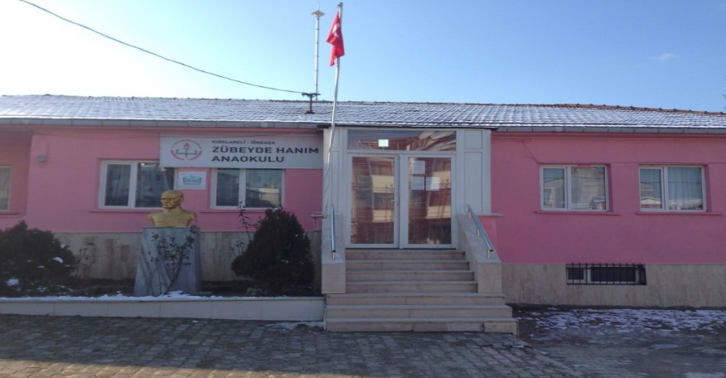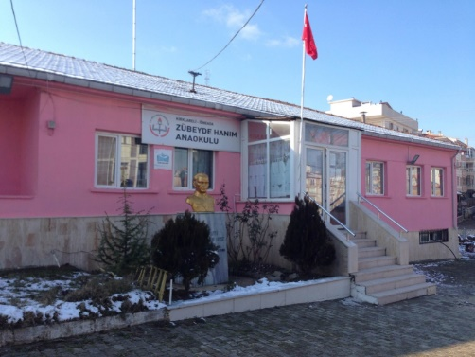

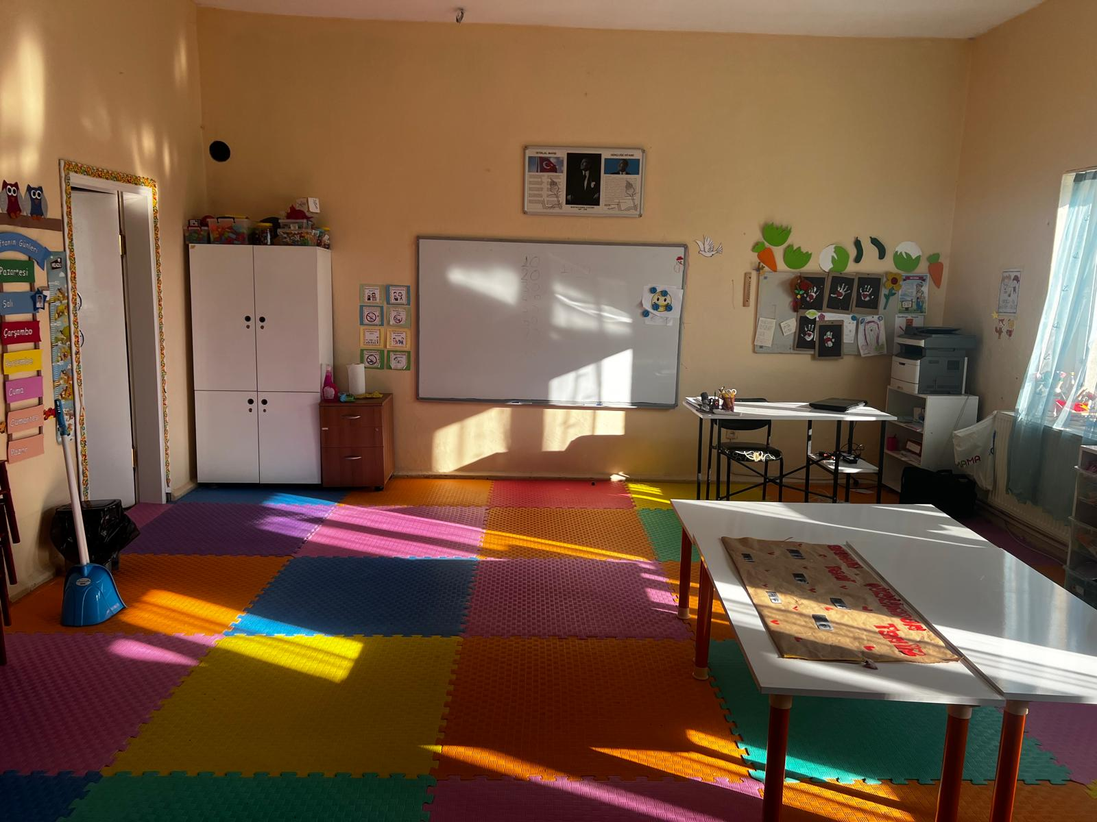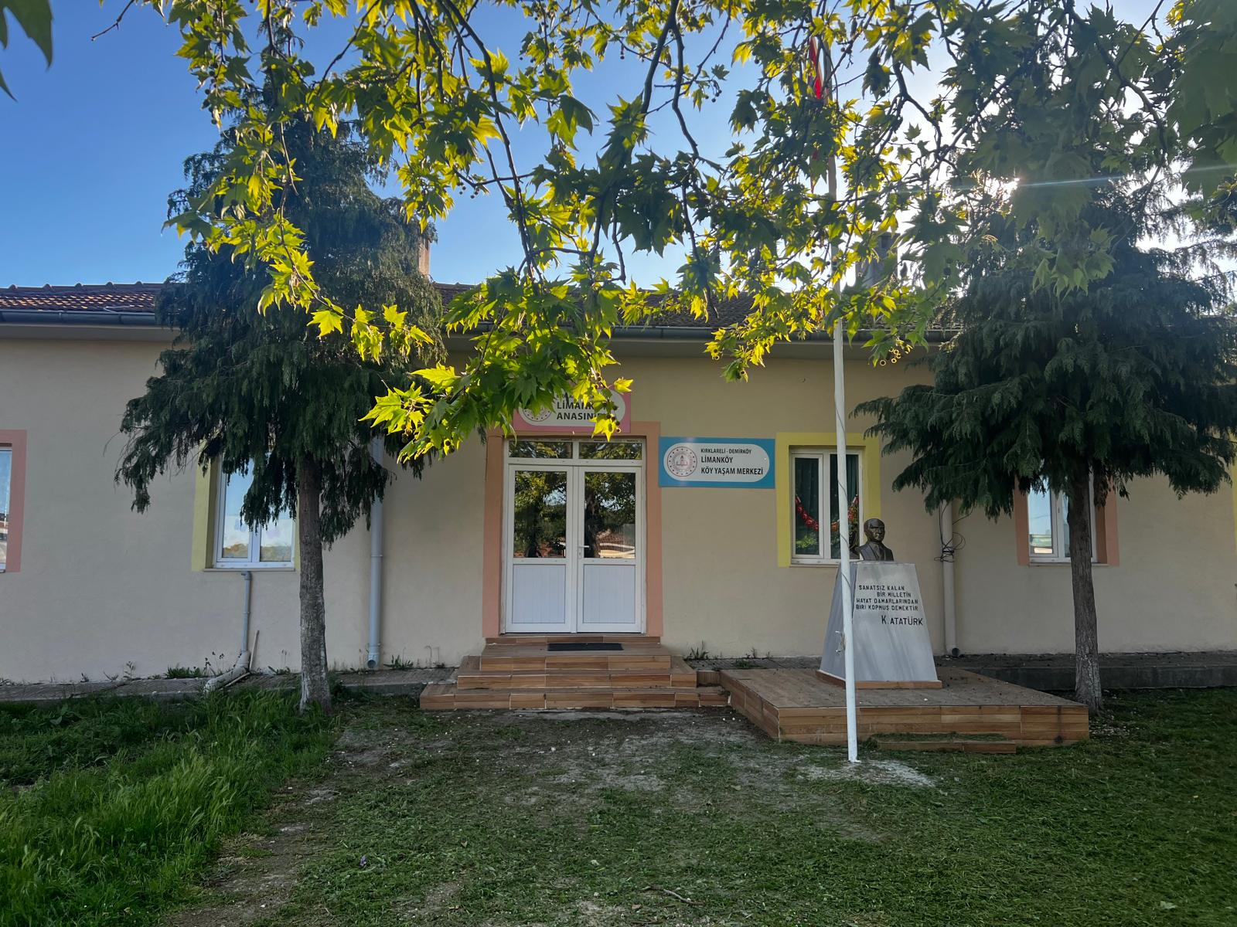

LİMANKÖY KÖY YAŞAM MERKEZİNDE bulunun anasınıfımız.

**UYGULANMAKTA OLAN STRATEJİK PLANIN DEĞERLENDİRİLMESİ**

Uygulanmakta Olan Stratejik Planın Değerlendirilmesi

Uygulanmakta olan stratejik planın değerlendirilmesi, planın uygulanmış olan dönemineilişkin hedef ve göstergeler bazında gerçekleşme düzeyi ile başarı ve başarısızlık nedenlerini içerir. Bu çalışmanın amacı; yeni stratejik planda yer alacak amaç, hedef ve performans göstergelerinin doğru bir çerçevede belirlenmesini temin etmektir. Bu çalışma için uygulanmakta olan stratejik planın izleme ve değerlendirme bölümünde detayları verilen stratejik plan izleme ile stratejik plan değerlendirme tablolarından yararlanılır.

Uygulanmakta olan stratejik planın değerlendirilmesi sonucu hedef ve performans göstergelerinde hedeflenen sonuçlara ulaşılması durumunda;

Mevcut çevre şartları, riskler ve üst politika belgelerinden gelen sorumluluklar dikkate alındığında söz konusu hedeflerin yeni planda yer alıp almaması hususu değerlendirilir.

Stratejik planda amacın farklı açılardan iyileştirilmesi ihtiyacı bulunması durumunda yeni hedef ve performans göstergeleri belirlenir.

Uygulanmakta olan stratejik planın değerlendirilmesi sonucu hedef ve performans göstergelerinde hedeflenen sonuçlara ulaşılamaması durumunda ise

* Hedef ve performans göstergesi ile bunlara ilişkin değerlerin doğru belirlenip belirlenmediğine,
* Mevcut çevre şartları, riskler ve üst politika belgelerinden gelen sorumluluklar dikkate alındığında söz konusu hedeflerin yeni planda yer alıp almaması gerektiğine karar verilir.

Bu bölümde her hedef bazında ayrıntılı değerlendirmeler yapılmaz, yeni planın mevcut plandan temel farklılıkları ve bu farklılıkların nedenleri açıklanır. Burada yer alan değerlendirmeler uygulanmakta olan planın son altı aylık dönemini içeremeyeceğinden ilgili döneme ilişkin gerçekleşme sonuçları tahmin edilerek bu bölüm sonlandırılır.

**Yasal Yükümlülükler ve Mevzuat Analizi**

Mevzuat analizinde okul/kuruma görev ve sorumluluk yükleyen, okul/kurumun faaliyet alanını düzenleyen mevzuat gözden geçirilerek yasal yükümlülükler listesi oluşturulur. Mevzuat analizinin çıktıları daha sonraki aşamada okul/kurumun faaliyet alanlarının ve misyon bildiriminin belirlenmesinde ve geleceğe bakışının oluşturulmasında ve/veya gözden geçirilmesinde kullanılır. Mevzuat analiziyle amaç ve hedeflerin sınırları çizilir. İdarenin, görevlerini yürütürken bu sınırların dışına çıkmaması gerekir.

Okul/kurumun mevzuattan kaynaklanan yükümlülükleri, bu yükümlülüklerin mevzuatın hangi maddesine dayandığı ile bu yasal yükümlülüklere ilişkin tespitler ve ihtiyaçlar mevzuat analizi sürecinde cevaplanması gereken sorular çerçevesinde ortaya konulur.

**Yasal Yükümlülükler ve Mevzuat Analizi Aşamasında Cevaplandırılması Gereken Temel Sorular**

* Okul/kurumun çalışma usulleri ve iş süreçlerine ilişkin hangi düzenlemeler bulunmaktadır?
* Okul/kurum tarafından sunulan ürün ve hizmetler nelerdir? Bunların yararlanıcıları kimlerdir?
* Okul/kurum tarafından sunulan ürün ve hizmetlerin nitelik ve niceliğine ilişkin ne gibi hükümler bulunmaktadır.

## Okulun Mevcut Durumu: Temel İstatistikler

### Okul Künyesi

Okulumuzun temel girdilerine ilişkin bilgiler altta yer alan okul künyesine ilişkin tabloda yer almaktadır.

**Temel Bilgiler Tablosu- Okul Künyesi**

|  |  |  |  |  |  |  |  |
| --- | --- | --- | --- | --- | --- | --- | --- |
| İli: Kırklareli | | | | **İlçesi:** Demirköy | | | |
| **Adres:** | Yeni mahalle, Atatürk Caddesi No:17 İğneada | | | **Coğrafi Konum (link)** | | https://goo.gl/maps/NQAUHQvTQFx | |
| **Telefon Numarası:** | 02886922009 | | | **Faks Numarası:** | | 02886922009 | |
| **e- Posta Adresi:** | 974433@meb.k12.tr | | | **Web sayfası adresi:** | | http://igneadazubeydehanim.meb.k12.tr | |
| **Kurum Kodu:** | 974433 | | | **Öğretim Şekli:** | | İkili eğitim | |
| **Okulun Hizmete Giriş Tarihi :** 26/09/2011 | | | | **Toplam Çalışan Sayısı** | | 7 | |
| **Öğrenci Sayısı:** | Kız | 29 | | **Öğretmen Sayısı** | Kadın | 4 | |
| Erkek | 31 | | Erkek | 0 | |
| **Toplam** | 60 | | **Toplam** | 4 | |
| **Derslik Başına Düşen Öğrenci Sayısı** | | | :18 | **Şube Başına Düşen Öğrenci Sayısı** | | | :18 |
| **Öğretmen Başına Düşen Öğrenci Sayısı** | | | :18 | **Şube Başına 30’dan Fazla Öğrencisi Olan Şube Sayısı** | | | :0 |
| **Öğrenci Başına Düşen Toplam Gider Miktarı** | | | 200 ₺ | **Öğretmenlerin Kurumdaki Ortalama Görev Süresi** | | | 5 |

### Çalışan Bilgileri

Okulumuzun çalışanlarına ilişkin bilgiler altta yer alan tabloda belirtilmiştir.

**Çalışan Bilgileri Tablosu**

|  |  |  |  |
| --- | --- | --- | --- |
| **Unvan\*** | **Erkek** | **Kadın** | **Toplam** |
| Okul Müdürü ve Müdür Yardımcısı | **0** | **1** | **1** |
| Okul öncesi Sınıf Öğretmeni | **0** | **4** | **4** |
| Branş Öğretmeni | **0** | **0** | **0** |
| Rehberlik Öğretmeni | **0** | **0** | **0** |
| İdari Personel | **0** | **0** | **0** |
| Yardımcı Personel | **1** | **1** | **2** |
| Güvenlik Personeli | **0** | **0** | **0** |
| **Toplam Çalışan Sayıları** | **1** | **6** | **7** |

### Okulumuz Bina ve Alanları

Okulumuzun binası ile açık ve kapalı alanlarına ilişkin temel bilgiler altta yer almaktadır.

**Okul Yerleşkesine İlişkin Bilgiler**

|  |  |  |  |  |
| --- | --- | --- | --- | --- |
| **Okul Bölümleri** | | **Özel Alanlar** | **Var** | **Yok** |
| Okul Kat Sayısı | **1** | Çok Amaçlı Salon |  | **x** |
| Derslik Sayısı | **3** | Çok Amaçlı Saha |  | **x** |
| Derslik Alanları (m2) | **27,36** | Kütüphane |  | **x** |
| Kullanılan Derslik Sayısı | **3** | Fen Laboratuvarı |  | **x** |
| Şube Sayısı | **4** | Bilgisayar Laboratuvarı |  | **x** |
| Yardımcı personel dinlenme odası Alanı (m2) | **10,24** | İş Atölyesi |  | **x** |
| Öğretmen Dinlenme ve çalışma Odası (m2) | **16,15** | Beceri Atölyesi |  | **x** |
| Okul Oturum Alanı (m2) | **320** | Pansiyon |  | **x** |
| Okul Bahçesi (Açık Alan)(m2) | **1101** |  |  |  |
| Okul Kapalı Alan (m2) | **465** |  |  |  |
| Sanatsal, bilimsel ve sportif amaçlı toplam alan (m2) | **24,41** |  |  |  |
| Kantin (m2) | **-** |  |  |  |
| Tuvalet Sayısı | **3** |  |  |  |
|  |  |  |  |  |

### Sınıf ve Öğrenci Bilgileri

Okulumuzda yer alan sınıfların öğrenci sayıları alttaki tabloda verilmiştir.

|  |  |  |  |  |  |  |  |
| --- | --- | --- | --- | --- | --- | --- | --- |
| **SINIFI** | Kız | Erkek | **Toplam** | **SINIFI** | Kız | Erkek | **Toplam** |
| 4 Yaş A | 7 | 7 | 14 | 5 Yaş A | 10 | 7 | 17 |
| 5 Yaş B | 8 | 9 | 17 | 5 Yaş C | 4 | 3 | 7 |

### Donanım ve Teknolojik Kaynaklarımız

Teknolojik kaynaklar başta olmak üzere okulumuzda bulunan çalışır durumdaki donanım malzemesine ilişkin bilgiye alttaki tabloda yer verilmiştir.

**Teknolojik Kaynaklar Tablosu**

|  |  |  |  |
| --- | --- | --- | --- |
| Akıllı Tahta Sayısı | 0 | TV Sayısı | 2 |
| Masaüstü Bilgisayar Sayısı | 1 | Yazıcı Sayısı | 1 |
| Taşınabilir Bilgisayar Sayısı | 1 | Fotokopi Makinası Sayısı | 2 |
| Projeksiyon Sayısı | 1 | İnternet Bağlantı Hızı | Bilinmiyor |
|  |  |  |  |

### Gelir ve Gider Bilgisi

Okulumuzun genel bütçe ödenekleri, okul aile birliği gelirleri ve diğer katkılarda dâhil olmak üzere gelir ve giderlerine ilişkin son üç yıl gerçekleşme bilgileri alttaki tabloda verilmiştir.

|  |  |  |
| --- | --- | --- |
| **Yıllar** | **Gelir Miktarı** | **Gider Miktarı** |
| 2019-2020 | 9702 | 9669 |
| 2020-2021 | 7138 | 7116 |
| 2021-2022 | 21482 | 21477 |
| 2022-2023 | 43590 | 35695,56 |
| 2023-2024 (mayıs) | 40220 | 17731 |

**PAYDAŞ ANALİZİ**

Kurumumuzun temel paydaşları öğrenci, veli ve öğretmen olmakla birlikte eğitimin dışsal etkisi nedeniyle okul çevresinde etkileşim içinde olunan geniş bir paydaş kitlesi bulunmaktadır. Paydaşlarımızın görüşleri anket, toplantı, dilek ve istek kutuları, elektronik ortamda iletilen önerilerde dâhil olmak üzere çeşitli yöntemlerle sürekli olarak alınmaktadır.

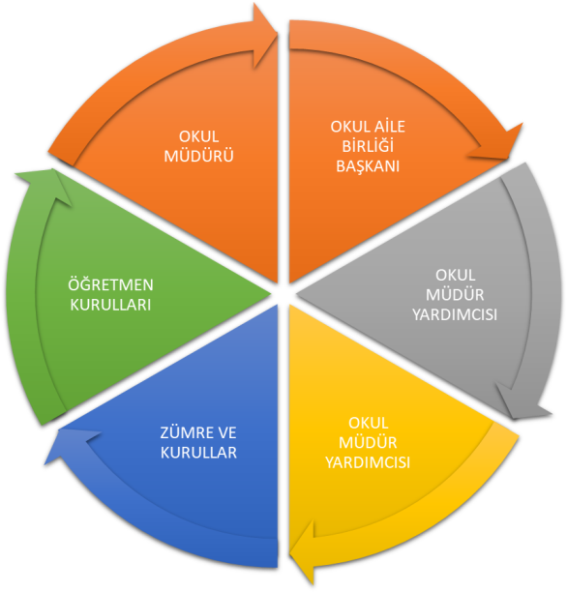

Paydaş anketlerine ilişkin ortaya çıkan temel sonuçlara altta yer verilmiştir

### Öğrenci Anketi Sonuçları:

Okul öncesi eğitim veren bir kurum olmamız nedeniyle bu anket öğrencilere uygulanamamıştır.

### Öğretmen Anketi Sonuçları:

**Olumlu Yönler:**

-Öğretmenler arası işbirliği, uyum.  
-Okul Güvenliği.  
-Temizlik konusundaki özen.  
-Huzurlu çalışma ortamı.  
-Planlı ve düzenli çalışmalar.

**Olumsuz Yönler:**

-Okulumuzda sadece öğretmenlerin kullanımına tahsis edilmiş yerlerin yetersizliği.  
-Okulumuzdaki teknolojik ve görsel materyal yetersizliği  
-Okulun fiziki şartlarının yetersizliği.

### Veli Anketi Sonuçları:

**Olumlu Yönler:**

**-**Öğünlerin besleyici olması  
-Hijyen konusunda personelin gereken hassasiyeti göstermesi.  
-Güvenlik  
-Okul personelinin güler yüzlü ve çözüm odaklı olması  
-Milli-Manevi değerlere etkinliklerde yer verilmesi

-Öğretmenlerin özverili tutumları

**Olumsuz Yönler:**

-Tuvaletlerin yetersiz olması  
-Okulun teknolojik donanım yetersizliği  
-Okul dışı gezilerin yetersizliği

## GZFT (Güçlü, Zayıf, Fırsat, Tehdit) Analizi

Okulumuzun temel istatistiklerinde verilen okul künyesi, çalışan bilgileri, bina bilgileri, teknolojik kaynak bilgileri ve gelir gider bilgileri ile paydaş anketleri sonucunda ortaya çıkan sorun ve gelişime açık alanlar iç ve dış faktör olarak değerlendirilerek GZFT tablosunda belirtilmiştir. Dolayısıyla olguyu belirten istatistikler ile algıyı ölçen anketlerden çıkan sonuçlar tek bir analizde birleştirilmiştir.

Kurumun güçlü ve zayıf yönleri donanım, malzeme, çalışan, iş yapma becerisi, kurumsal iletişim gibi çok çeşitli alanlarda kendisinden kaynaklı olan güçlülükleri ve zayıflıkları ifade etmektedir ve ayrımda temel olarak okul müdürü/müdürlüğü kapsamından bakılarak iç faktör ve dış faktör ayrımı yapılmıştır.

### İçsel Faktörler

**Güçlü Yönler**

|  |  |
| --- | --- |
| Öğrenciler | Öğrenmeye açık, meraklı ve okul bilincine sahip olmak |
| Çalışanlar | Kurum yöneticilerinin deneyimli ve işbirliğine yatkın olması Teknolojiyi kullanabilen genç bir eğitim kadrosunun olması, Disiplinli, çalışkan, işbirliği ve uyuma açık olmak |
| Veliler | Katılımcı, okul-aile iş birliğine açık, sosyal faaliyetlere gönüllü |
| Bina ve Yerleşke | Okul bahçemizin kullanılabilir geniş bir alana sahip olması, okul binamızın tehlikelerden uzak, doğayla içi içe bir yerde bulunması. |
| Donanım | Çocuklara demokratik eğitim anlayışına uygun eğitim ortamlarının hazırlanmış olması, sınıfların zengin uyarıcı ve çocukların yaratıcılıklarını geliştirmeye yönelik materyallerle donanmış olması |
| Yönetim Süreçleri | Eğitim-öğretim faaliyetlerinde paylaşımcılık, ciddiyet, şeffaflık ve samimiyet unsurları |
| İletişim Süreçleri | Diğer kurum ve kuruluşlarla işbirliği içinde olunması, sosyal ve kültürel etkinliklere önem verilmesi |
| vb |  |

**Zayıf Yönler**

|  |  |
| --- | --- |
| Öğrenciler | Yaş grubu sebebiyle eğitim-öğretim yılı başında yaşanan uyum problemi |
| Çalışanlar | Her eğitim öğretim yılı başında yaşanan yardımcı personel sıkıntısı. Ayrıca 2018-2019 yılında rehber öğretmen normunun okulumuzdan alınması sebebiyle Rehber öğretmen bulunmaması dolayısıyla yaşanılan sıkıntılar |
| Veliler | Veli- okul işbirliğinin istenilen düzeyde olmaması . Ailelerin ekonomik yetersizliği |
| Bina ve Yerleşke | Kapalı Oyun Salonunun Olmaması |
| Donanım | Bilgisayar ve teknolojik donanımın yetersizliği |
| Bütçe | Ailelerin ekonomik durumlarından dolayı alınan düşük aidatlar |
| Yönetim Süreçleri | İdari personel yetersizliğinden dolayı işlerin aksamaya uğraması gecikmesi |
| İletişim Süreçleri | Personel yetersizliğinden ve bulunduğumuz çevrede çok sık olan elektrik kesintilerinden dolayı okul ve paydaşlarıyla iletişimde yaşanılan gecikmeler, aksamalar |
| Bütçe | Okulumuzun temizlik, personel, beslenme ve benzeri ihtiyaçları için veliler tarafından verilen okul aidatlarının yetersiz kalması, öğrenci sayısı az olan okulumuzun okul aile birliğinin de butçe konusunda yetersiz kalması |

### Dışsal Faktörler

**Fırsatlar**

|  |  |
| --- | --- |
| Politik | Bakanlığımızca okul öncesi eğitimin yaygınlaştırılması ve önem verilmesi |
| Ekonomik | Eğitim ve öğretimin öneminin daha iyi anlaşılmaya başlaması ve yakın çevreden eğitime verilen maddi desteklerin artması |
| Sosyolojik | Halk tarafından eğitim ve öğretimin öneminin daha iyi anlaşılmaya başlaması |
| Teknolojik | Öğretmenlerimiz tarafından gelişen teknolojinin tanınmaya ve kullanılmaya başlanması |
| Mevzuat-Yasal |  |
| Ekolojik | İlçemizin doğal güzellikler açısından turistik değerinin artması |

**Tehditler**

|  |  |
| --- | --- |
| Politik | Eğitim politikalarında yaşanan değişimlerin eğitim kalitesini olumsuz etkilemesi |
| Ekonomik | Ailelerin sosyal ve ekonomik durumlarının düşük olması |
| Sosyolojik | Parçalanmış aile sayısının fazla olması |
| Teknolojik | Beldemizde yaşanan sık elektik kesintileri elektronik cihazlara zarar verebilmektedir |
| Mevzuat-Yasal |  |
| Ekolojik | Okulumuzun bulunduğu beldenin merkeze uzak olması, kış aylarında ulaşımın problem teşkil etmesi |

## Gelişim ve Sorun Alanları

Gelişim ve sorun alanları analizi ile GZFT analizi sonucunda ortaya çıkan sonuçların planın geleceğe yönelim bölümü ile ilişkilendirilmesi ve buradan hareketle hedef, gösterge ve eylemlerin belirlenmesi sağlanmaktadır.

Gelişim ve sorun alanları ayrımında eğitim ve öğretim faaliyetlerine ilişkin üç temel tema olan Eğitime Erişim, Eğitimde Kalite ve kurumsal Kapasite kullanılmıştır. Eğitime erişim, öğrencinin eğitim faaliyetine erişmesi ve tamamlamasına ilişkin süreçleri; Eğitimde kalite, öğrencinin akademik başarısı, sosyal ve bilişsel gelişimi ve istihdamı da dâhil olmak üzere eğitim ve öğretim sürecinin hayata hazırlama evresini; Kurumsal kapasite ise kurumsal yapı, kurum kültürü, donanım, bina gibi eğitim ve öğretim sürecine destek mahiyetinde olan kapasiteyi belirtmektedir.

|  |  |  |
| --- | --- | --- |
| **Eğitime Erişim** | **Eğitimde Kalite** | **Kurumsal Kapasite** |
| Okullaşma Oranı | Akademik Başarı | Kurumsal İletişim |
| Okula Devam/ Devamsızlık | Sosyal, Kültürel ve Fiziksel Gelişim | Kurumsal Yönetim |
| Okula Uyum, Oryantasyon | Sınıf Tekrarı | Bina ve Yerleşke |
| Özel Eğitime İhtiyaç Duyan Bireyler | İstihdam Edilebilirlik ve Yönlendirme | Donanım |
| Yabancı Öğrenciler | Öğretim Yöntemleri | Temizlik, Hijyen |
| Hayat boyu Öğrenme | Ders araç gereçleri | İş Güvenliği, Okul Güvenliği |
|  |  | Taşıma ve servis |

Gelişim ve sorun alanlarına ilişkin GZFT analizinden yola çıkılarak saptamalar yapılırken yukarıdaki tabloda yer alan ayrımda belirtilen temel sorun alanlarına dikkat edilmesi gerekmektedir.

### 

### Gelişim ve Sorun Alanlarımız

|  |  |
| --- | --- |
| **1.TEMA: EĞİTİM VE ÖĞRETİME ERİŞİM** | |
| **1** | Okul öncesi eğitimde okullaşma, devam ve tamamlama |
| **2** | Eğitim-öğretim yılı başında yaşanan okula uyum sorunları |

|  |  |
| --- | --- |
| **2.TEMA: EĞİTİM VE ÖĞRETİMDE KALİTE** | |
| **1** | Eğitim öğretim sürecinde sanatsal, sportif ve kültürel faaliyetler |
| **2** | Eğitimi destekleyecek ve geliştirecek projeler geliştirme |
| **3** | Öğretmenlere yönelik hizmet içi eğitimler |
| **4** | Eğitim öğretim sürecinde sanatsal, sportif ve kültürel faaliyetler |

|  |  |
| --- | --- |
| **3.TEMA: KURUMSAL KAPASİTE** | |
| **1** | Okul sağlığı ve hijyeni |
| **2** | İş güvenliği, okul güvenliğinin geliştirilmesi |
| **3** | Öğretmenlere yönelik fiziksel alanların oluşturulması |
| **4** | Donanım ve finansal kaynakların daha iyi yönetilmesi |
| **5** | Kurum içi iletişimi güçlendirecek etkinlikler yapılması |

# BÖLÜM III: MİSYON, VİZYON VE TEMEL DEĞERLER

Okul Müdürlüğümüzün Misyon, vizyon, temel ilke ve değerlerinin oluşturulması kapsamında öğretmenlerimiz, öğrencilerimiz, velilerimiz, çalışanlarımız ve diğer paydaşlarımızdan alınan görüşler, sonucunda stratejik plan hazırlama ekibi tarafından oluşturulan Misyon, Vizyon, Temel Değerler; Okulumuz üst kurulana sunulmuş ve üst kurul tarafından onaylanmıştır.

## MİSYONUMUZ

*İnsan sevgisini esas alan bir anlayışla okul öncesi eğitimini gün geçtikçe daha nitelikli kılmak

*İnsanlara sevgiyle yaklaşabilen, kendisiyle ve çevresiyle barışık, paylaşımcı, çağa yön verebilen kendi alanında lider bireyler yetiştirmek.

*Çocukların düşünmelerini, soru sormalarını düşündüklerini ifade edebilmelerini, rahatça cevaplar üretebilmelerini destekleyici ortamlar oluşturmak

*Çocukların özgürce deneyimler kazanabilmelerine, problem çözebilme becerilerini ve yaratıcılıklarını geliştirmeye uygun eğitim ortamları oluşturmak

*Sınıf, araç- gereç, bahçe, oyun ve spor alanlarının fiziksel donanımlarını arttırmak ve bunların kalitesine önem vermek

*Aile katılımını arttıracak programlar geliştirmek

*Öğretmenlerin kendilerini geliştirip yenilemek deneyimlerini ve sorunlarını birbirleriyle paylaşmak, teknolojiden faydalanarak iletişim ağları oluşturmak

*Sevgi, güven, oyun ve arkadaş ortamıyla çocukları zihinsel ve duyusal olarak ilköğretime hazırlamak

## VİZYONUMUZ

Okulunu seven, paylaşmayı bilen, sorun çözen, karar verebilen, öğrenmeyi bilen ve seven, sorumluluk, hoşgörü, yardımlaşma, dayanışma duygusu gelişmiş; mutlu, güvenli, sağlıklı, Milli ve İslami değerlere saygılı, başarılı çocuklar yetiştirmek ve mesleki gücümüzü çocuktan yana kullanmak.

## TEMEL DEĞERLERİMİZ

1. Vatanseverlik
2. Milli ve İslami değerlere saygı
3. Atatürk ilke ve inkılaplarına bağlılık
4. Sevgi ve Saygı
5. Paylaşım ve İşbirliği
6. Sabır ve Hoşgörü
7. Doğruluk ve Dürüstlük
8. Güven
9. İletişime, Değişime, Eleştiriye, Öneriye, Paylaşıma Açıklık
10. Yenilikleri Takip Etmek

# BÖLÜM IV: AMAÇ, HEDEF VE EYLEMLER

## TEMA I: EĞİTİM VE ÖĞRETİME ERİŞİM

Eğitim ve öğretime erişim okullaşma ve okul terki, devam ve devamsızlık, okula uyum ve oryantasyon, özel eğitime ihtiyaç duyan bireylerin eğitime erişimi, yabancı öğrencilerin eğitime erişimi ve hayatboyu öğrenme kapsamında yürütülen faaliyetlerin ele alındığı temadır.

### Stratejik Amaç 1:

Kayıt bölgemizde yer alan çocukların okullaşma oranlarını artıran, öğrencilerin uyum ve devamsızlık sorunlarını gideren etkin bir yönetim yapısı kurulacaktır.

### Stratejik Hedef 1.1. Kayıt bölgemizde yer alan çocukların okullaşma oranları artırılacak ve devamsızlık sorunları da giderilecektir.

*Stratejik Hedef 1.2.* Eğitim-öğretim yılı başında yaşanan okula uyum sorunlarına yönelik çalışmalar yapılacaktır.

**Performans Göstergeleri**

|  |  |  |  |  |  |  |  |  |  |
| --- | --- | --- | --- | --- | --- | --- | --- | --- | --- |
| **No** | **PERFORMANS**  **GÖSTERGESİ** | **Mevcut** | | **HEDEF** | | | | | |
| **2023** | **2024** | | **2025** | **2026** | **2027** | **2028** |
| **PG.1.1.1** | Sürekli devamsız durumda olan (Sisteme kayıtlı olduğu halde okula devam etmeyen) öğrenci oranı | 5 | 5 | | 2 | 1 | 0 | 0 |
| **PG1.1.2** | 20 gün ve üzeri devamsızlık yapan öğrenci oranı (%) | 2 | 2 | | 1 | 1 | 0 | 0 |
| **PG.1.1.3** | Adrese dayalı kayıt sisteminde öğrencilerden kesin kayıt yaptıranların oranı (%) | 80 | 85 | | 90 | 100 | 100 | 100 |
| **PG.1.1.4** | Derslik başına düşen öğrenci sayısı | 15 | 18 | | 20 | 20 | 20 | 20 |
| **PG.1.1.5** | Tanılamaya yönlendirilen öğrenci oranı(%) | 95 | 100 | | 100 | 100 | 100 | 100 |
| **PG.1.1.6** | Destek eğitiminden faydalanan öğrenci oranı | 6 | 7 | | 7 | 10 | 10 | 10 |
| **PG.1.1.7** | Yabancı uyruklu öğrencilerin devam oranı (%) | - | - | | - | - | - | - |
| **PG.1.1.8** | Okulda bulunan yabancı uyruklu öğrencilerden uyum eğitimi alanların oranı | - | - | | - | - | - | - |

**Eylemler**

| **No** | **Eylem İfadesi** | **Eylem Sorumlusu** | **Eylem Tarihi** |
| --- | --- | --- | --- |
| **1.1.1.** | Veli ziyareti ve ikna çalışmaları yapılacaktır. | Okul Stratejik Plan Ekibi | 01 Eylül-20 Eylül |
| **1.1.2** | Devamsızlık yapan öğrencilerin tespiti ve erken uyarı sistemi için çalışmalar yapılacaktır. | Okul idaresi | 01 Eylül-20 Eylül |
| **1.1.3** | Devamsızlık yapan öğrencilerin velileri okula davet edilerek sorun alanları hakkında çalışmak | Sınıf öğretmenleri | Her ayın son haftası |
| **1.1.4** | Okula Uyum sorunları hakkında velilere yönelik önleyici rehberlik çalışmaları (seminer, toplantı vs) | Sınıf öğretmenleri | 01 Eylül – 20 Eylül |
| **1.1.5** | Veli ziyaretleri düzenlemek. | Sınıf öğretmenleri | Ekim – Kasım ayları içerisinde |
|  |  |  |  |
| **1.1.6** | Ekonomik durumu yetersiz öğrencilere destek verilecektir. | Okul idaresi, Okul Aile Birliği | Eğitim dönemi içinde |
| **1.1.7** | Özel eğitimle ilgili velilere yönelik seminerler düzenlenecektir. | Sınıf öğretmenleri | Kasım ve Aralık ayları içerisinde |
|  |  |  |  |

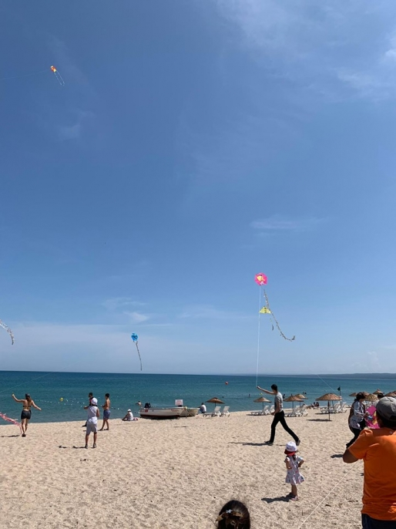UÇURTMA ŞENLİĞİ

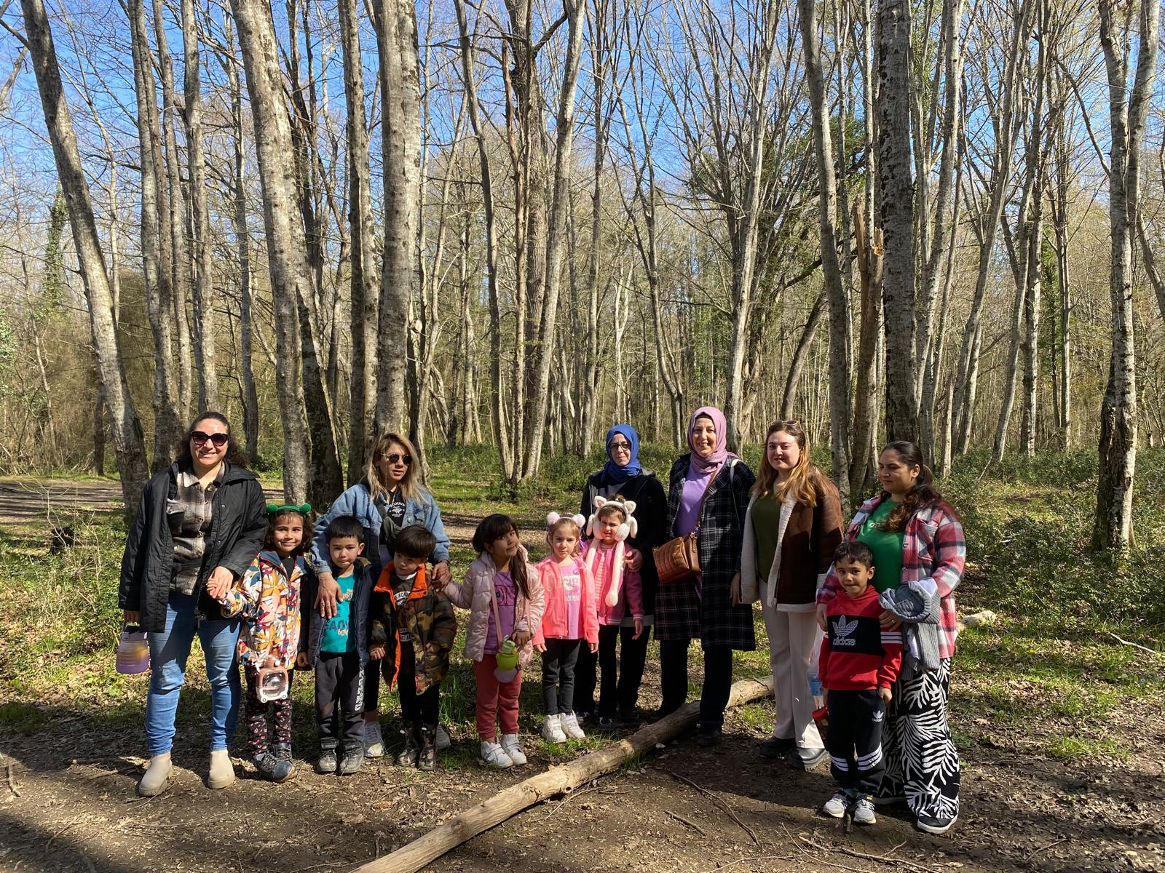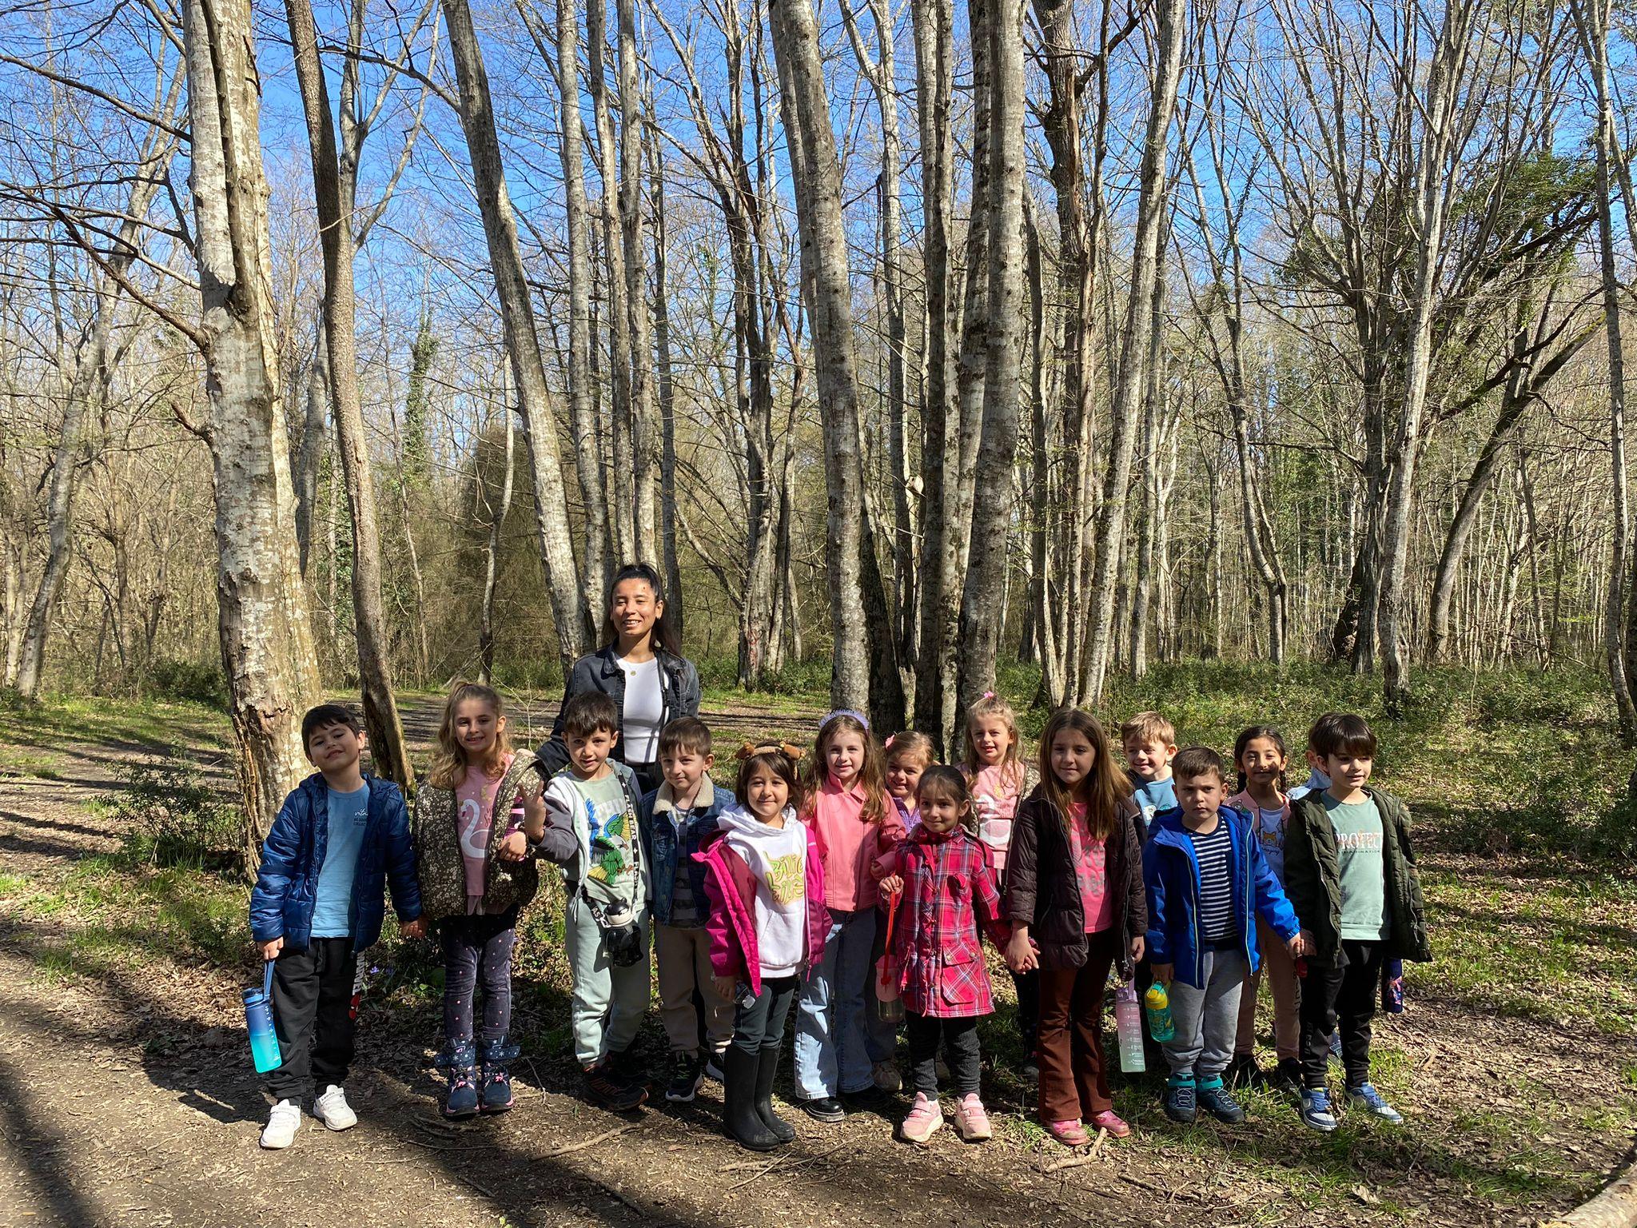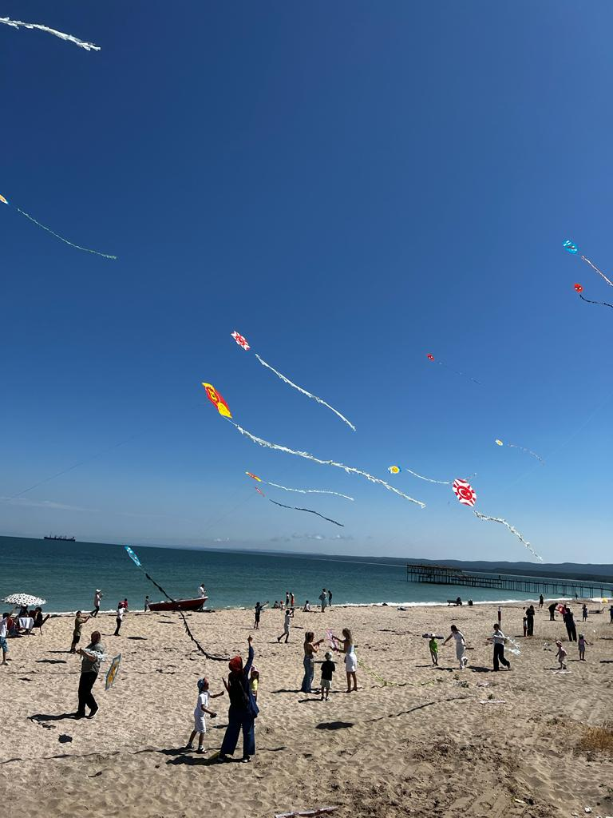

ORMAN GEZİSİ

## TEMA II: EĞİTİM VE ÖĞRETİMDE KALİTENİN ARTIRILMASI

Eğitim ve öğretimde kalitenin artırılması başlığı esas olarak eğitim ve öğretim faaliyetinin hayata hazırlama işlevinde yapılacak çalışmaları kapsamaktadır.

Bu tema altında akademik başarı, sınav kaygıları, sınıfta kalma, ders başarıları ve kazanımları, disiplin sorunları, öğrencilerin bilimsel, sanatsal, kültürel ve sportif faaliyetleri ile istihdam ve meslek edindirmeye yönelik rehberlik ve diğer mesleki faaliyetler yer almaktadır.

### Stratejik Amaç 2:

Çocukların bedensel, zihinsel, dilsel ve duygusal olarak çok boyutlu gelişimlerini desteklemek ve yaşam boyu iyi olma haline katkı sağlamak amacıyla eğitim ve öğretimin niteliği yükseltilecektir.Öğrencilerimizin gelişmiş dünyaya uyum sağlayacak şekilde donanımlı bireyler olabilmesi için eğitim ve öğretimde kalite artırılacaktır.

### Stratejik Hedef 2.1. Eğitim öğretim sürecinde sanatsal, sportif ve kültürel faaliyetler planlanacaktır. Çocukların çok yönlü gelişimi için okul öncesi kazanımları takip edilecek ve sosyal faliyetlere etkin katılımı arttırılacaktır.

**Performans Göstergeleri**

|  |  |  |  |  |  |  |  |  |  |
| --- | --- | --- | --- | --- | --- | --- | --- | --- | --- |
| **No** | **PERFORMANS**  **GÖSTERGESİ** | **Mevcut** | | **HEDEF** | | | | | |
| **2023** | **2024** | | **2025** | **2026** | **2027** | **2028** |
| **PG 2.1.1** | Eğitim Öğretim yılı içerisinde Değerler eğitimi kapsamında yapılan çalışmalara katılan öğrenci oranı | 70 | 85 | | 90 | 90 | 90 | 90 |
| **PG 2.1.2** | Sanatsal, bilimsel, kültürel ve sportif faaliyetlere katılan öğrenci oranı | 95 | 95 | | 95 | 100 | 100 | 100 |
| **PG 2.1.3** | Yalnızca özel eğitim gerektiren bireylere yönelik düzenlenen faaliyet sayısı | 1 | 2 | | 2 | 3 | 3 | 3 |
| **PG 2.1.4** | Düzenlenen, katılım sağlanan yerel, ulusal ve uluslarası proje sayısı | 2 | 3 | | 5 | 5 | 5 | 5 |
| **PG.2.1.5** | Okul tarafından organize edilen sosyal faaliyetlere katılım oranı(şenlikler, segiler) | 95 | 100 | | 100 | 100 | 100 | 100 |
| **PG.2.1.6** | Yakın çevreye yapılacak(Çevre, Kütüphane vb) tanıtımlara katılım oranı | 90 | 95 | | 100 | 100 | 100 | 100 |

| **No** | **Eylem İfadesi** | **Eylem Sorumlusu** | **Eylem Tarihi** |
| --- | --- | --- | --- |
| **2.1.1** | Her öğrencinin ilgi ve yetenekleri doğrultusunda faaliyetlere katılımı sağlanacaktır. | Okul yönetimi  Okul Aile birliği  Öğretmenler | Eğitim öğretim dönemi içerisinde |
| **2.1.2** | Sosyal faaliyetlere katılımın önemi hakkında velilere bilgilendirme yapılacaktır. | Sınıf öğretmenleri | Kasım ayı içerisinde |
| **2.1.3** | Okulumuzca beldemizde gerçekleştirilen geleneksel uçurtma şenliğine devam edilecektir. | Okul yönetimi  Okul Aile birliği  Öğretmenler  Yerel Halk | Mayıs |
| **1.1.4** | Kütüphanecilik haftasında beldemizdeki kütüphaneye ziyaret düzenlenecektir. | Okul yönetimi  Okul Aile birliği  Öğretmenler | Mart |
| **1.1.5** | Eğitim öğretim yılında (hava durumuna göre) milli park ziyareti ve orman gezilerine devam edilecektir. | Okul yönetimi  Okul Aile birliği  Öğretmenler | Mayıs-Haziran |
|  |  | Okul Yönetimi  Öğretmenler. | Mart-Nisan |
| **1.1.6** | Yaşlılıar Haftasında yaşlı ziyaretlerine Devam edilecektir. |  |  |
|  |  |  |  |
|  |  |  |  |

**Eylemler**

## TEMA III: KURUMSAL KAPASİTE

### Stratejik Amaç 3:

Eğitim ve öğretim faaliyetlerinin daha nitelikli olarak verilebilmesi için okulumuzun kurumsal kapasitesi güçlendirilecektir.

### Stratejik Hedef 3.1. Okul sağlığı ve hijyenine yönelik çalışmalar devam edecektir.

Stratejik Hedef 3.2. İş güvenliği, okul güvenliğinin geliştirilmesine yönelik çalışmalar yapılacaktır.

**Performans Göstergeleri**

|  |  |  |  |  |  |  |  |  |  |  |
| --- | --- | --- | --- | --- | --- | --- | --- | --- | --- | --- |
| **No** | **PERFORMANS**  **GÖSTERGESİ** | **Mevcut** | | **Mevcut** | **HEDEF** | | | | | |
| **2023** | **2024** | | | **2025** | **2026** | **2027** | **2028** |
| **PG.3.1.1** | Okul sağlığı kapsamında öğrencilere yapılan sağlık taramaları oranı | 10 | 100 | | | 100 | 100 | 100 | 100 |
| **PG.3.1.2** | Velilere yönelik gerçekleştirilen sağlık ve hijyen konulu seminerlere katılım oranı(%) | 20 | 90 | | | 90 | 95 | 100 | 100 |
| **PG.3.1.3** | Öğretmenler tarafından okul sağlığı ve hijyenine yönelik eğitim verilen yardımcı personel sayısı | 2 | 3 | | | 3 | 3 | 3 | 3 |
| **PG.3.2.1** | İş sağlığı ve güvenliği konusunda eğitim alan öğretmenlerin oranı(%) | 10 | 80 | | | 100 | 100 | 100 | 100 |

**Eylemler**

| **No** | **Eylem İfadesi** | **Eylem Sorumlusu** | **Eylem Tarihi** |
| --- | --- | --- | --- |
| **1.1.1.** | Velilere yönelik ilgili kuruluşların desteğiyle sağlık ve hijyen konulu seminer çalışmaları yapılacaktır. | Okul yönetimi | Yılda en az 1 kez |
| **1.1.2** | Öğrencilere yönelik sağlık taramaları konusunda veliler bilgilendirilecek. | Okul yönetimi  Öğretmenler | Yıl içerisinde |
| **1.1.3** | İş sağlığı ve güvenliği eğitimi almayan personelin ilgili eğitimlere yönlendirilmesi sağlanacak | Okul yönetimi | Eylül ayı |

# V. BÖLÜM: MALİYETLENDİRME

2024-2028 Stratejik Planı Faaliyet/Proje Maliyetlendirme Tablosu

|  |  |  |  |  |  |  |
| --- | --- | --- | --- | --- | --- | --- |
| **Kaynak Tablosu** | **2024** | **2025** | **2026** | **2027** | **2028** | **Toplam** |
|
| **Genel Bütçe** | 15000 | 25000 | 30000 | 35000 | 40000 | 145000 |
| **Valilikler ve Belediyelerin Katkısı** | 5000 | 10000 | 15000 | 15000 | 25000 | 70000 |
| **Diğer (Okul Aile Birlikleri)** | 0 | 1200 | 1500 | 3000 | 4000 | 9700 |
| **TOPLAM** | 20000 | 36200 | 46500 | 53000 | 69000 | 310800 |

# VI. BÖLÜM: İZLEME VE DEĞERLENDİRME

Okulumuz Stratejik Planı izleme ve değerlendirme çalışmalarında 5 yıllık Stratejik Planın izlenmesi ve 1 yıllık gelişim planın izlenmesi olarak ikili bir ayrıma gidilecektir.

Stratejik planın izlenmesinde 6 aylık dönemlerde izleme yapılacak denetim birimleri, il ve ilçe millî eğitim müdürlüğü ve Bakanlık denetim ve kontrollerine hazır halde tutulacaktır.

Yıllık planın uygulanmasında yürütme ekipleri ve eylem sorumlularıyla aylık ilerleme toplantıları yapılacaktır. Toplantıda bir önceki ayda yapılanlar ve bir sonraki ayda yapılacaklar görüşülüp karara bağlanacaktır.

# EKLER:

**Öğretmen, veli anket örnekleri klasör ekindedir.**

**EK1: “”Öğretmen görüş ve değerlendirmeleri” anket formu sonuç grafiği**

**EK2: “Veli Görüş ve Değerlendirmeleri” anket formu sonuç grafiği**